IMI HEIMEIER Anschlussset TA-COMPACT-P

IMI Hydronic Engineering Deutschland

Eigenschaften

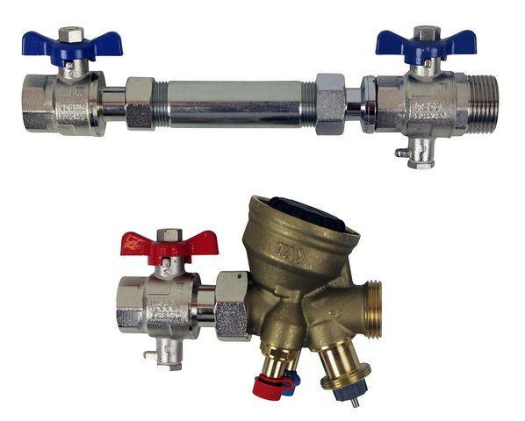

Nenninnendurchmesser primär

1 Zoll (25), 3/4 Zoll (20)

Nenninnendurchmesser sekundär

1 Zoll (25)